ПРОЕКТ СОХРАНЕНИЯ ОЗЕРА БАЙКАЛ
ПЕРЕВОД БАЙКАЛЬСКОГО ФЛОТА НА НОВЫЕ ЭКО-СТАНДАРТЫ

В 2007 году на 31-й сессии Комитета всемирного наследия ЮНЕСКО, проходившей в Новой Зеландии, был поднят вопрос об изменении статуса Байкала с «всемирного наследия» на «всемирное наследие, находящееся в опасности».
Актуальность проблемы.
В настоящее время в Центральной экологической зоне озера Байкал наблюдается катастрофическая ситуация с состоянием очистки сточных вод. Не построено ни одного нового объекта очистных сооружений, из имеющихся - нет ни одного, обеспечивающего полноценную и качественную очистку сточных вод в соответствии с требованиями федерального законодательства.
Экологический кризис прибрежной и заплесковой зон озера Байкал – такой диагноз поставили научные сотрудники Лимнологического института СО РАН. Около 60% побережья озера покрыто водорослью спирогира - говорится в прогнозе Центра "Антистихия" МЧС России на 2016 год. Массовое «цветение» спирогиры наряду с результатами гидрохимического анализа сточных вод, попадающих в притоки Байкала, свидетельствуют о скрытном, длительном и крупномасштабном поступлении в озеро биогенных элементов - азот и фосфор.
Помимо не работающих очистных сооружений и их отсутствия в ЦЭЗ (Центральной экологической зоне) - не очищенные бытовые, фекальные, нефтесодержащие воды поступают в озеро с кораблей Байкальского Флота.
В настоящее время в акватории Байкала (западное побережье) по данным Федерального Бюджетного Учреждения «Байкало-Ангарского бассейна внутренних водных путей» зарегистрировано 269 судов (длиной более 21 метра). Помимо представленных выше зарегистрированных судов на Байкале, по состоянию на 18.06.2014г., значатся 299 судов в Иркутске и 127 судов в Улан-Удэ. Центр ГИМС МЧС РФ по Иркутской области указал регистрацию 662 судов на акватории озера Байкал (длиной менее 21 метра).
На озере Байкал только одно судно комплексной переработки отходов «Самотлор» (порт Байкал) принимает нефтесодержащие, фекальные, бытовые стоки с кораблей. По данным Восточно-Сибирского речного пароходства, за навигацию 2013 года принято всего 0,6 тыс. куб. м нефтесодержащих, фекальных, бытовых сточных вод.
Бесконтрольные, не очищенные загрязнения с берега и Флота убивают озеро! Наносят непоправимый вред эндемичной эко-системе озера Байкал. Мировое достояние человечества, Гордость нашей страны находится в опасности!

Стратегической целью устойчивого развития Байкальского региона является Сохранение озера Байкал для настоящего и будущего поколений человечества. Достижение этой крупномасштабной цели предполагает системное решение экологических, экономических, социальных задач региона.
Проект рассматривает следующие задачи, которые требуют срочных решений:
- решение проблемы сброса ЖБО, нефтесодержащих вод с кораблей Байкальского флота;
- решение проблемы хоз-бытовых, промышленных стоков Центральной экологической зоны оз. Байкал;
- решение проблемы ТБО всего Байкальского региона;
- направлен на сохранение и восстановление природной среды, рациональное использование и воспроизводство природных ресурсов, формирование экологической и духовной культуры общества.
Существенным шагом в реальных действиях Сохранения озера Байкал должен стать запуск Первого эко-корабля Байкала, который выступит тестовым полигоном различных современных экологических технологий российского производства, способных значительно снизить антропогенную нагрузку на окружающую среду.
Технологии, впервые используемые на корабле типа «Ярославец»:
- Гибридный двигатель.
- Судовые очистные сооружения.
- Утилизатор-инсенератор ТБО.
- Жидкое керамическое теплоизоляционное покрытие.
- Нетоксичная краска.
- Атермальная пленка.
- Водосберегающие насадки на краны.
- Пандусы, подъёмник, трап (для людей с ограниченными физическими возможностями).
- ВЭУ (ветро-энергетическая установка).
- Солнечные батареи.
- Подводная видеокамера.
- БЛА (беспилотный летательный аппарат).
- Эко-товары всех направлений деятельности человека (органическая бытовая химия, товары гигиены, эко-посуда, и т.д.).

На корабле «Трофим Яскин» устанавливается энергетическая установка – гибридный двигатель, который работает в основном на электроэнергии.
Установка судовых очистных сооружений Российского производства обеспечит степень очистки воды до норм акватории оз. Байкал. После прохождения тестовой работы на первом эко-корабле Байкала, установка судовых очистных сооружений (как и другие прошедшие тестирование технологии) может быть установлена на всех судах, имеющих ёмкости жидких бытовых отходов и, тем самым поможет решить проблему сброса подсланевых и хозбытовых вод с судов Байкальского флота в озеро.
Устанавливается утилизатор-инсенератор ТБО, с помощью которого можно термически утилизировать отходы без их сортировки. При этом, в атмосферу не выделяются вредные вещества (степень очистки газов составляет 99,8%; энергия используется для отопления, получения электричества).
В результате произведенных работ получится экологическое судно, которое будет перерабатывать отходы своей жизнедеятельности и позволит минимизировать свой экологический след. Проект Первый эко-корабль Байкала «Трофим Яскин» - это первый шаг для перевода Байкальского Флота на новые эко-стандарты.
За основу Первого эко-корабля Байкала взято судно типа Ярославец, проект РМ 376 (самый массовый выпуск кораблей в СССР).
Корабль назван в честь Трофима Николаевича Яскина (1923-2006) – ветерана ВОВ, почетного Гражданина г.Шелехов, работал директором Икейского и Тулунского детских домов, в 1967г. стал директором Шелеховской школы № 3, педагогический стаж 30 лет, основатель первого в Иркутской области поискового отряда «Дань Памяти» - только в Беларусь поисковики выезжали 15 раз, где установили три памятника. Байкальским мрамором облицовано 14 памятных знаков в различных местах. Сейчас на руках у поисковиков находится список из 15 тыс. фамилий убитых солдат - результат 12-летней архивной работы Трофима Яскина.
Подвиг Трофима Яскина: В 1944 году, командуя группой из 10 бойцов, переправился на вражеский берег через Днепр в районе села Добрейка – занял и удерживал плацдарм до прихода основных наших войск. В этом месте были наведены 3 сваянных и 2 понтонных моста. Плацдарм в районе с.Добрейка получил название Могилевского направления, которое признано одним из главных и решающих в Великой Отечественной войне.
Проект Сохранения озера Байкал – Первый эко-корабль Байкала «Трофим Яскин» получил поддержку Общественной палаты Российской Федерации, проекта Перспектива ОПРФ, Общественной палаты Иркутской области, Байкальского института природопользования СО РАН, института Географии им. В.Б. Сочавы СО РАН, МБФ «Возрождение Земли Сибирской», «Восточно-Сибирского Центра Энергосбережения» и др.

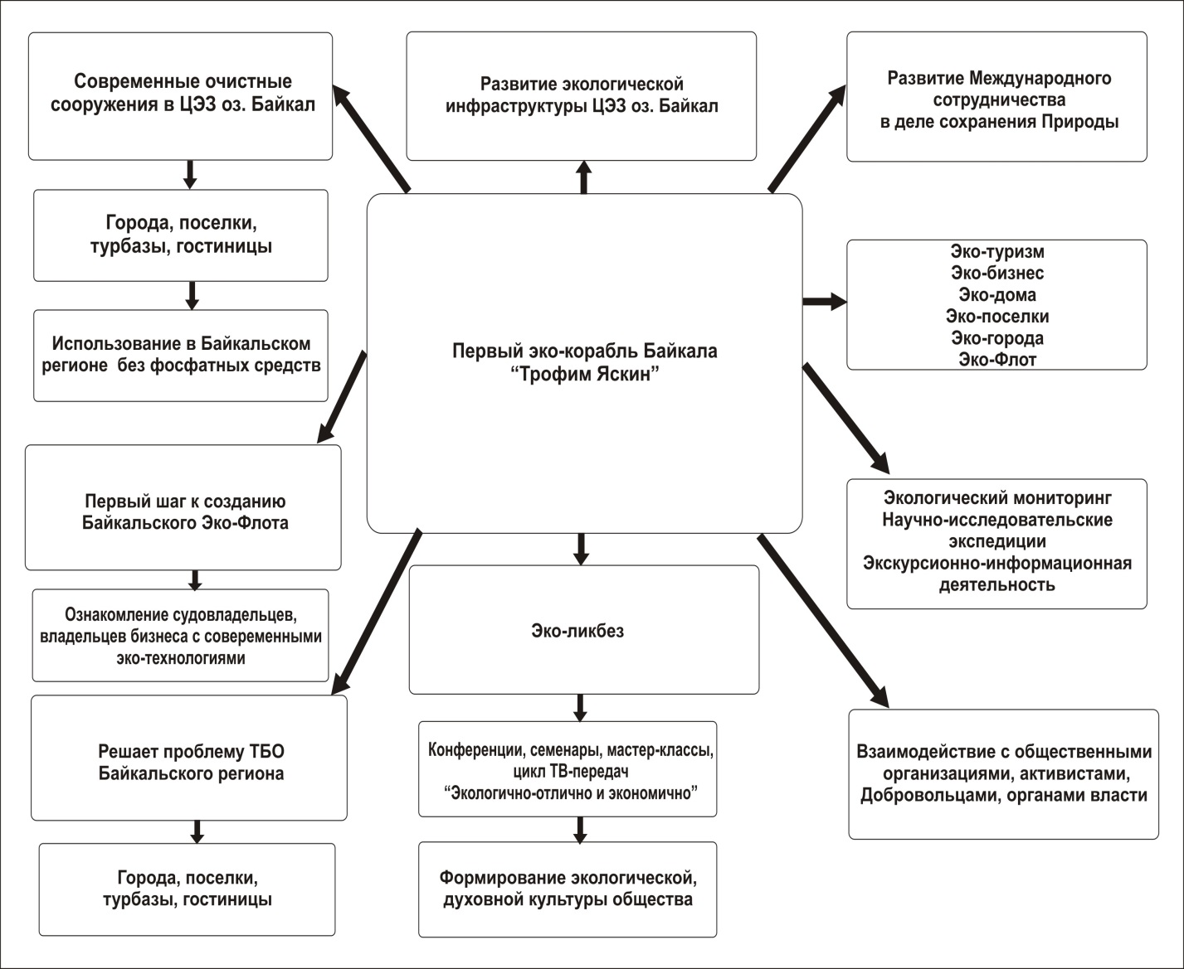

Руководитель проекта Сохранения озера Байкал,
Член Общественного Совета Минприроды РФ,
Эксперт Общественной палаты Иркутской области,
Эксперт Общероссийского Народного Фронта
Екатерина Николаевна Удеревская
+79149300150
baikanturs@yandex.ru

